Дистанционное обучение по дополнительной общеобразовательной программе «Живопись, рисунок, композиция»
Группа 2 (9-14 лет)
Тема занятия: «Конструкция головы человека и её пропорции»
Предмет: рисунок
Задачи:
- получить представление о конструкции, пластическом строении головы человека и пропорциях лица;
- овладевать первичными навыками изображения головы человека;
- приобретать новые знания изображения в рисунке
- научить изображать голову человека с различно соотнесенными деталями лица.
- дать понятие средней линии и симметрии лица, пропорции.
Цель:
- Познакомить учащихся с закономерностями в конструкции головы человека.
Основные понятия:
Пропорция, средняя линия, симметрия
Оборудование к занятию:
Наглядный материал о построение головы человека; эскизы; поэтапное выполнение работы.
Материалы для учащихся: бумага, карандаши В, Н, ластик
Ссылка: Конструкция головы человека и ее пропорции.
https://www.youtube.com/watch?v=rOww7oaJkCo&vl=ru
https://www.youtube.com/watch?v=6EQo0rEFUwI
https://www.youtube.com/watch?v=Fp5X43RuZcM
https://www.youtube.com/watch?v=Qp1xIQ_Xo6Y

План работы:
- Необходимо организовать рабочие место.
- Выбор формата листа (горизонтальный или вертикальный)
- Композиция на листе. (Правильно расположить рисунок на листе).
- Сделать построение головы человека с правильными пропорциями
- Последний этап: работа в тоне
- Длительность занятия составляет 3 занятия по 2 часа
Дни занятий: понедельник: 06.042020 – 2 часа
воскресение: 12.04.2020 – 2 часа
понедельник: 13.042020 – 2 часа
I. Сообщение темы урока
Для художников человек был и остается главным объектом изображения. Что бы изобразить человека, передать его внешний облик, необходимо ясно представлять структуру форм человеческого тела, закономерности их образования. Для этого нужно знать хорошо анатомию. Многие выдающиеся мастера прошлого (Микеланджело) изучали анатомию непосредственно участвуя в хирургических операциях.
Раздел анатомии, необходимый художникам, называется пластической анатомией и изучает то, что образует внешние формы тела – скелет, мышечный и кожный покров.
Сегодня на уроке мы будем изучать конструкцию головы человека и ее пропорции.
II. Изучение нового материала:
Человек должен понимать законы природы и уметь видеть красоту вокруг себя, а прежде всего, в лицах людей, чтобы ощущать свою индивидуальность. Лицо человека выражает его эмоции, мысли, симпатии и антипатии. Фактически все эмоции мы можем увидеть или ощутить. Несмотря на то, что существует множество лиц, их несложно классифицировать по разным категориям: толстые – худые, круглые – плоские, волевые – безвольные, красивые – безобразные.

Голову человека рисуют в анфас (фас), (когда он смотрит прямо),

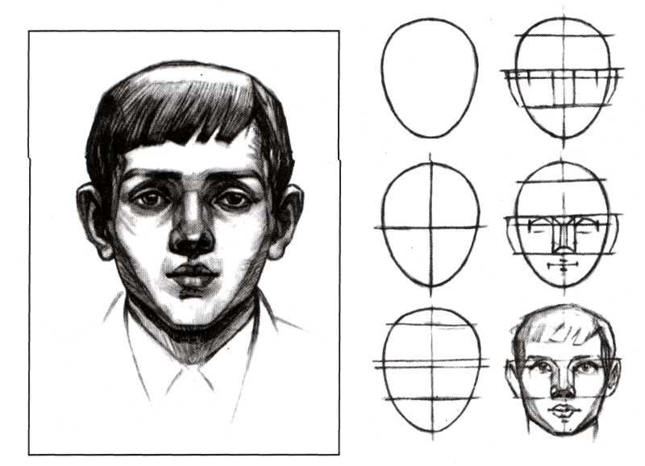

в профиль (когда голова повёрнута боком)

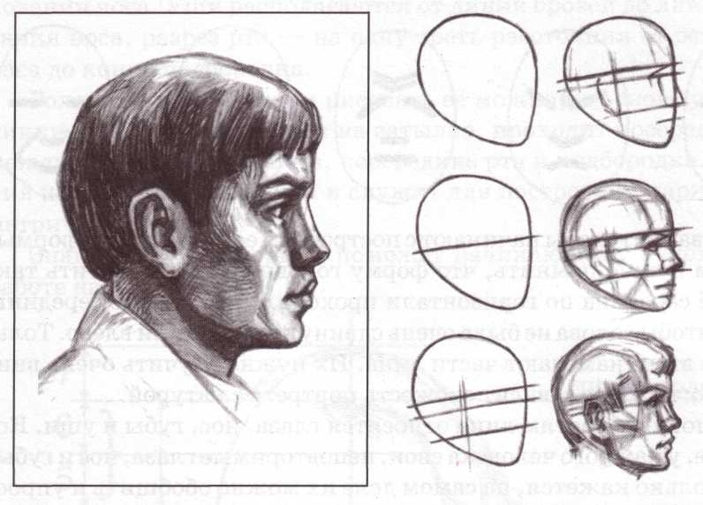

и в пол-оборота

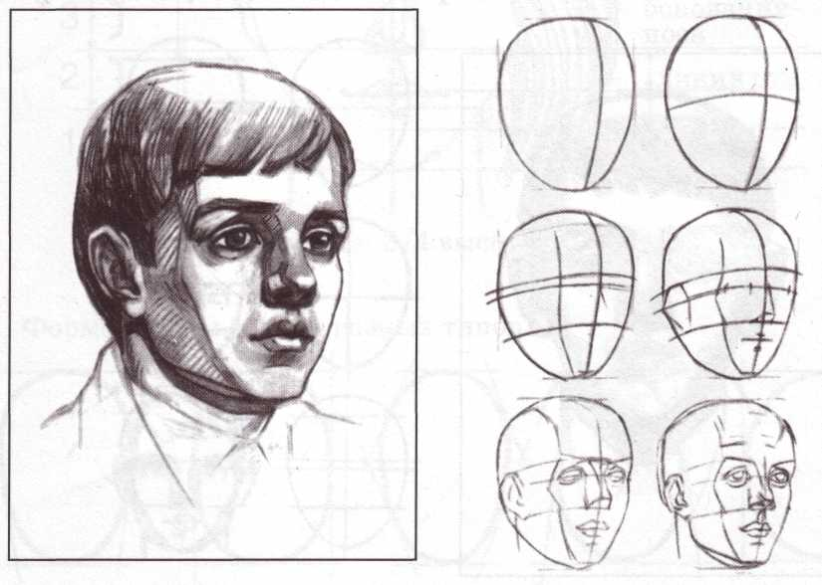

Мы будем рисовать положение головы - анфас.
Форма головы бывает разных типов.
Какую форму имеет наша голова? В основном голова имеет округлую форму, напоминает яйцо.

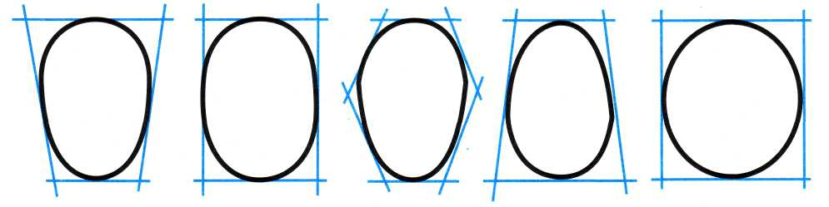

Давайте нарисуем овал. Затем нанесем вертикальную ось, по середине овала. Ведь лицо человека симметрично! Что это значит? Симметрично, значит правая и левая часть лица абсолютно похожи.
Чтобы правильно нарисовать голову человека, нужно знать её пропорции.
Пропорция – это соотношение величин частей, составляющих одно целое.
К основным частям лица относятся: глаза, нос, губы, уши.

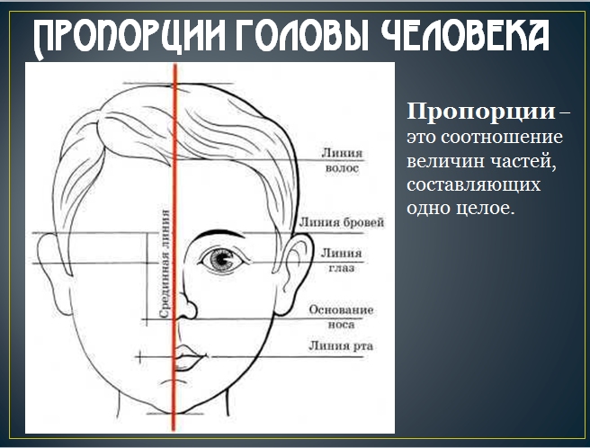

Условно лицо можно разделить на три части: от начала волос до линии бровей, от линии бровей к концу носа и от конца носа к подбородку.
Верхний край уха расположен на уровне бровей, нижний — на уровне основания носа.

Рисуем глаза

Линию глаз можно поделить на пять одинаковых частей, из которых вторую и четвёртую занимают глаза, т.е. между глазами умещается еще один глаз.

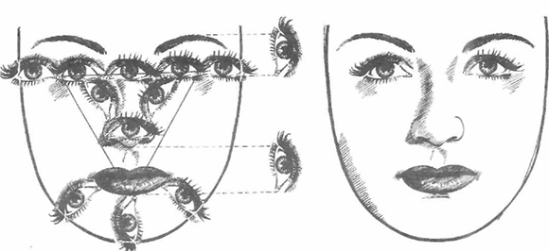

Глаза – это самая экспрессивная деталь лица. Если глаза закрыты или спрятаны, теряется большая часть выразительных средств. Глаза иногда могут говорить больше, чем слова и по ним мы часто читаем эмоции человека – от неловкости, презрения, негодования до любви, страдания или радости. Глаза играют очень важную роль в сходстве портрета с натурой. Начать рисовать глаз можно с его обобщённой формы — шара, вставленного в горизонтально расположенный овал (глазную впадину). Поэтому, приступая к прорисовке глаз, нужно наметить глазные впадины, при этом помня, что они расположены не очень близко к носу. Далее, наметив зрачок, начинаем прорисовывать веки.
Рисуем верхнее веко, на котором располагаются ресницы. Ресницы рисуем в направлении от носа. Рисуем нижнее веко. Рисуем ресницы.

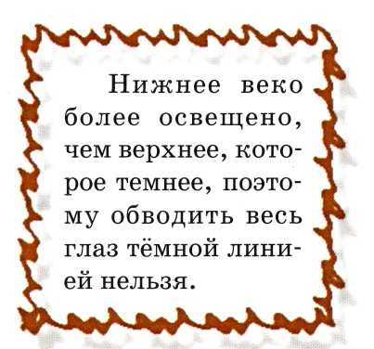
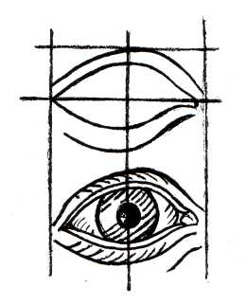

Рисуем нос
Ширина носа равняется длине глаз.
Носы бывают длинные, короткие, узкие и широкие. Основание носа равно ширине глаза. Намечая нос, нужно помнить, что середина лицевой линии носа проходит через середину его основания и кончика. Рисуем крылья носа дугообразными линиями. Дугообразными линиями рисуем ноздри.

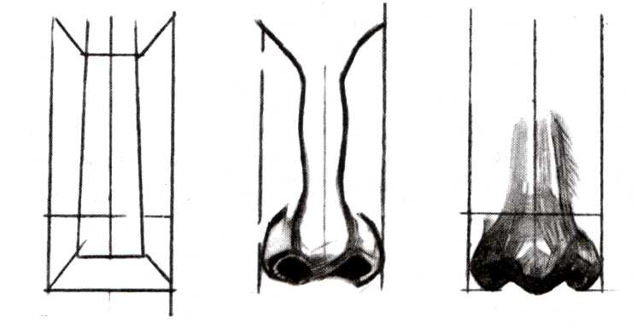
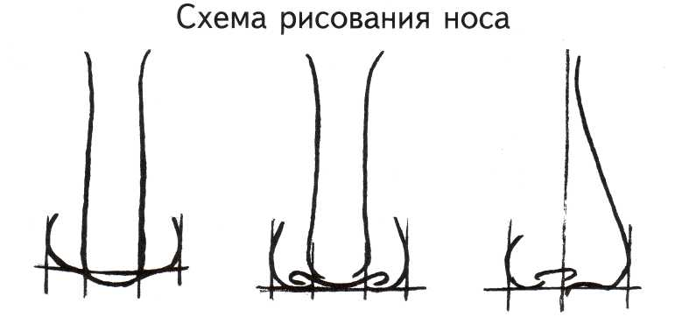

Рисуем губы
Прежде чем начать рисовать губы, нужно наметить среднюю линию рта (это линия, где верхняя губа соединяется с нижней), затем на этой линии определить длину и толщину губ (обычно нижняя губа более толстая, чем верхняя, но бывает, что они равны по толщине). Также нужно помнить, что рот находится ниже линии основания носа. Далее нужно начать обрисовывать очертания губ, стараясь передать их характерную форму (тонкие, толстые, средние, ровные по контуру или с изгибом на верхней губе).

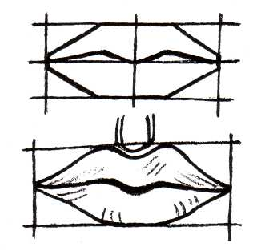

Рисуем уши
Уши обычно расположены на уровне от бровей до основания носа. Для того чтобы правильно наметить уши, нужно вычертить воображаемую ось уха, которая проходит параллельно линии носа. Далее намечают общую форму уха и прорисовывают детали.

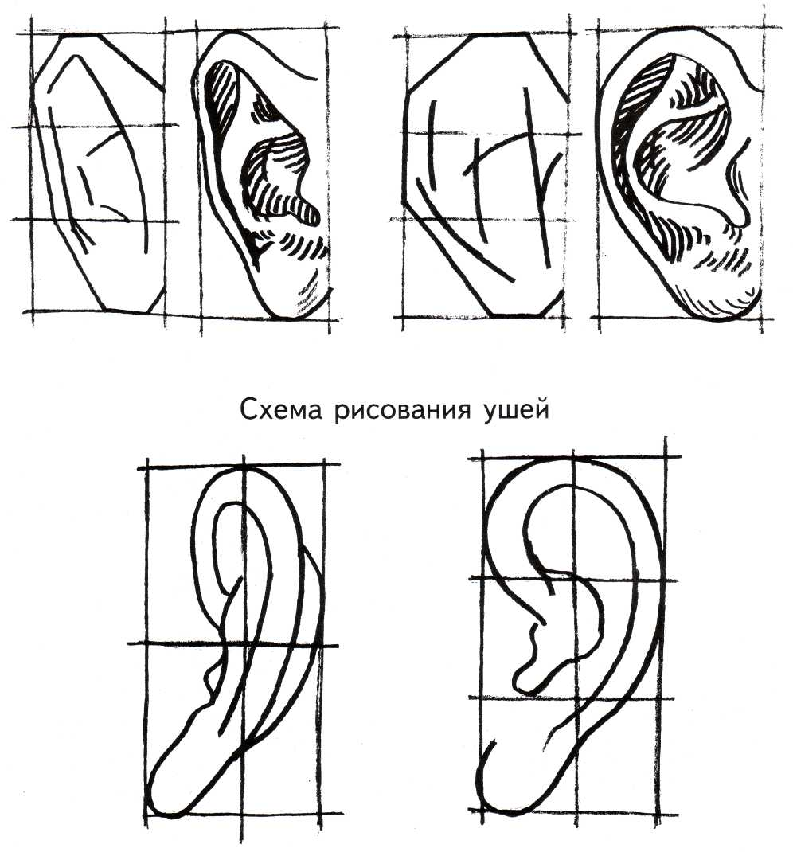

Рисуем волосы
Волосы красиво обрамляют голову и начинаются на середине расстояния от линии глаз до темени (верхней точки головы).
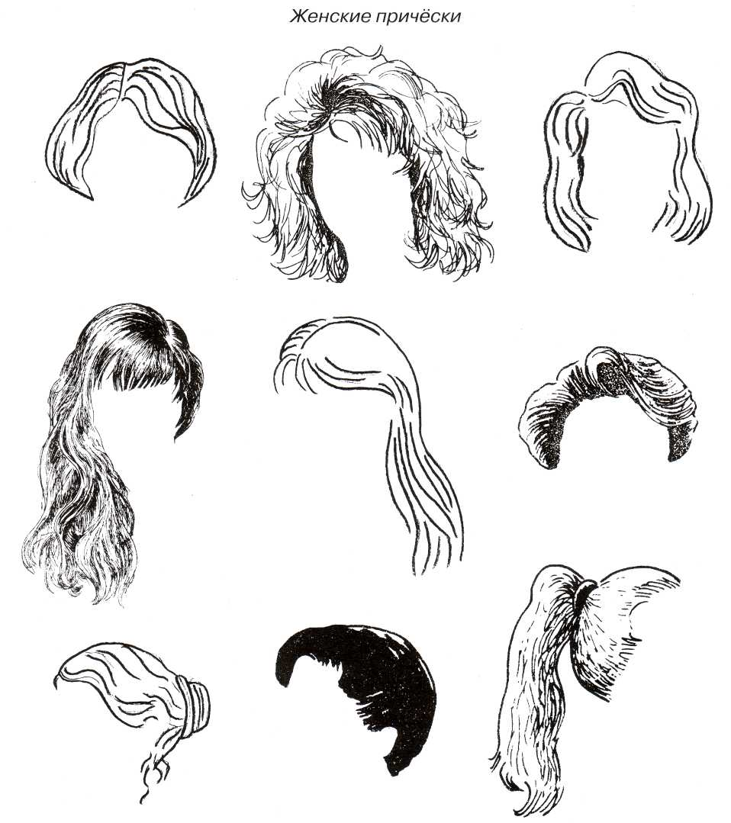
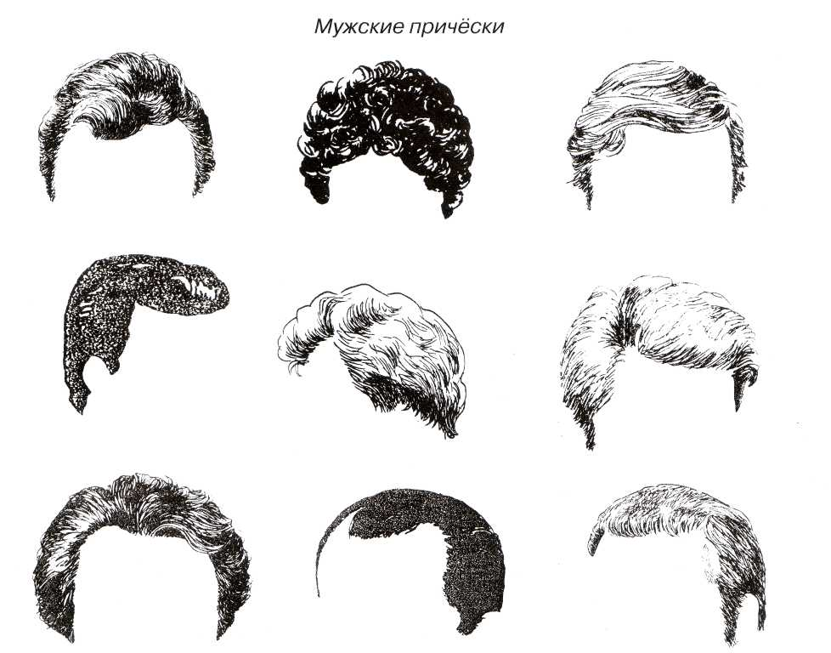

Рисуем шею
Шея является опорой для головы и прочно укреплена на плечах. Перед началом рисования нужно определить высоту шеи и её отношение к высоте и ширине головы. Сначала намечают срединную линию шеи, проходящую от нижней части челюсти до шейной впадины. Сама шея состоит как бы из трёх условных фигур: прямоугольника и двух треугольников.

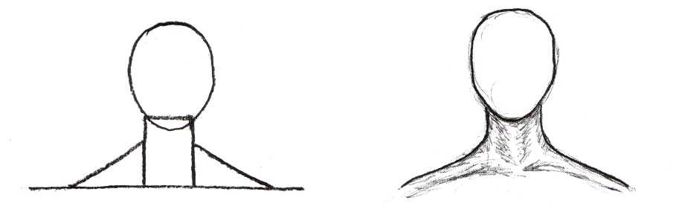

Общие правила готовы. Место положения частей на лице у каждого человека одинаково.
А что же касается деталей? Посмотрите на своих близких. У всех на лице есть рот, нос, глаза, брови, лоб, волосы. Но, почему мы различаем друг друга?
Потому что у всех разные формы и размеры частей лица.
Подведем итоги основной части нашего урока:
Лицо человека – уникальная часть тела. Почему? О чем говорят нам различные выражения лиц. Различные выражения лица говорят нам о душевном состоянии человека: радости, грусти, унынии, удивлении и др.

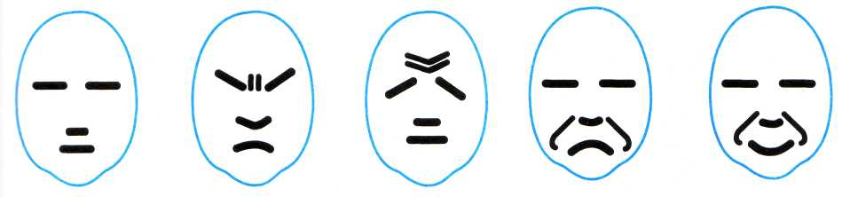

Я предлагаю вам сегодня поэкспериментировать с лицами человека. Помните: в портрете главное – не сходство с портретируемым, а собственное отношение художника к человеку.

III. Практическая работа
- На листе бумаге соблюдаем композицию, рисуем в центре листа.
- Рисуем овал и по центру проводим линию для того, чтобы части лица были симметричны.
- Пункты деления головы; дели овал на три равных части: расстояние от подбородка до носа, от носа до бровей, от бровей до края головы.
- Делим линию глаз на 5 равных частей, проводим линию до низа. Рисуем глаза двумя дугообразными линиями. Расстояние между глаз равно глазу. Проверяем.
- Рисуем глаза: глаз имеет два зрачка. Один большой – цветной, а второй маленький – чёрный. Закрашиваем зрачки. Чтобы глаза не были вытаращенными, прикроем зрачки веком. Глаза – это самая красивая деталь лица. Если глаза закрыты или спрятаны, теряется большая часть выразительных средств. Глаза иногда могут говорить больше, чем слова и по ним мы часто читаем эмоции человека. Рисуем верхнее веко, на котором располагаются ресницы. Ресницы рисуем в направлении от носа. Рисуем нижние ресницы.
- Над глазами находятся брови, нарисуем их. Форму придумайте сами. Закрасим их в направлении от носа.
- Рисуем нос. Если научишься рисовать нос – научишься рисовать человека. Делим нижнюю часть головы пополам, проводим горизонтальную линию – линия носа(кончик). От бровей ведем две параллельные линии переносицы, слегка расходящиеся к кончику носа. Рисуем крылья носа дугообразными линиями. Дугообразными линиями рисуем ноздри.
- Часть лица от линии кончика носа до подбородка делим пополам – линия рта. Уголки рта находятся под зрачками. Проводим линии от зрачков вниз. Форма губ разная. От середины двумя дугообразными линиями влево и вправо рисуем верхнюю губу. Дугообразной линией рисуем нижнюю губу. Закрашиваем. Верхняя губа темнее, нижняя – светлее, т.к. на неё падает свет.
Губы, как и глаза, являются наиболее выразительными частями лица. Они бывают очень разнообразны по форме, поэтому необходимо уловить и стремиться передавать их характерную особенность: их размер, полноту; нижняя губа может сильно выступать, а верхняя нависать над ней и т. п.
- Рисуем уши. Уши располагаются между линиями переносицы и кончика носа. Рисуем уши ближе к голове, прорисовываем мочку уха, обозначаем ямки. Ухо поначалу представляется очень сложным и требует обучения и практики для достижения точности его изображения.
- Итак, основные пропорции уже нарисованные.
Выделяем мягким карандашом: брови, ресницы, зрачок, ноздри, линию рта. Рисуем волосы. Создайте образ мальчика или девочки и подрисуем шею, чтобы смотрелся цельным портрет. В действительности редко встречаются у людей такие идеальные пропорции, но знать их необходимо, чтобы видеть отклонения от нормы и лучше понимать индивидуальные пропорции живой натуры.
- Уберите вспомогательные линии. Придайте портрету жизненность с помощью штриховки.
IV. Актуализация знаний
Рисунок головы требует более глубоких знаний и большого опыта.
Рисование человека необходимо начинать с построения обобщенной, но характерной массы всей головы, а затем постепенно работать над выявлением сначала ее больших форм, а затем деталей, составляя их друг с другом, и со всей головой , как в натуре, так и на рисунке.
Используя основные правила изображения головы человека, на листе выполнить портрет своих близких.
Сегодня вы сделали только первый шаг в освоении техники изображения человека. Но, только пробуя, постоянно зарисовывая какие-либо индивидуальные черты лица людей, вы сможете научиться правильно изображать человека, добиться сходства в портретах.
V. Закрепление изученного:
1. На сколько равных частей делится расстояние от линии подбородка до линии роста волос? (3)
2. Чему равно расстояние между глазами (ширине одного глаза)
3. Что равно расстоянию одного зрачка до другого (ширина губ)
4. Что расположено между линией бровей и линией основания носа? (уши)
5. Что расположено на линии, делящей пополам расстояние от подбородка до основания носа (нижняя губа)
Жду ваших рисунков на электронную почту: lena.paveleva.67@mail.ru

СПАСИБО ЗА УРОК!!!

